HAUPTWAHLKOMMISSION BEI DER WIRTSCHAFTSKAMMER SALZBURG
p.a. Abteilung Recht und Organe
Julius-Raab-Platz 1, 5027 Salzburg
V E R L A U T B A R U N G

Landesinnung der Fahrzeugtechnik (115)
Gemäß § 115 Abs. 2 Wirtschaftskammergesetz 1998 – WKG, BGBL I Nr. 120/2013 wird anstelle von KommR Simon Kornprobst
Andreas Brandstätter, geb. 17.4.1972,
5440 Scheffau 236
aufgrund eines Ergänzungsvorschlages des Zustellungsbevollmächtigten der Wählergruppe „Wirtschaftsliste Salzburg (RfW) – parteifrei und unabhängig als Mitglied des Ausschusses der oben angeführten Landesinnung als gewählt erklärt.
Salzburg, 20.9.2016
HAUPTWAHLKOMMISSION BEI DER WIRTSCHAFTSKAMMER SALZBURG
Der Vorsitzende:
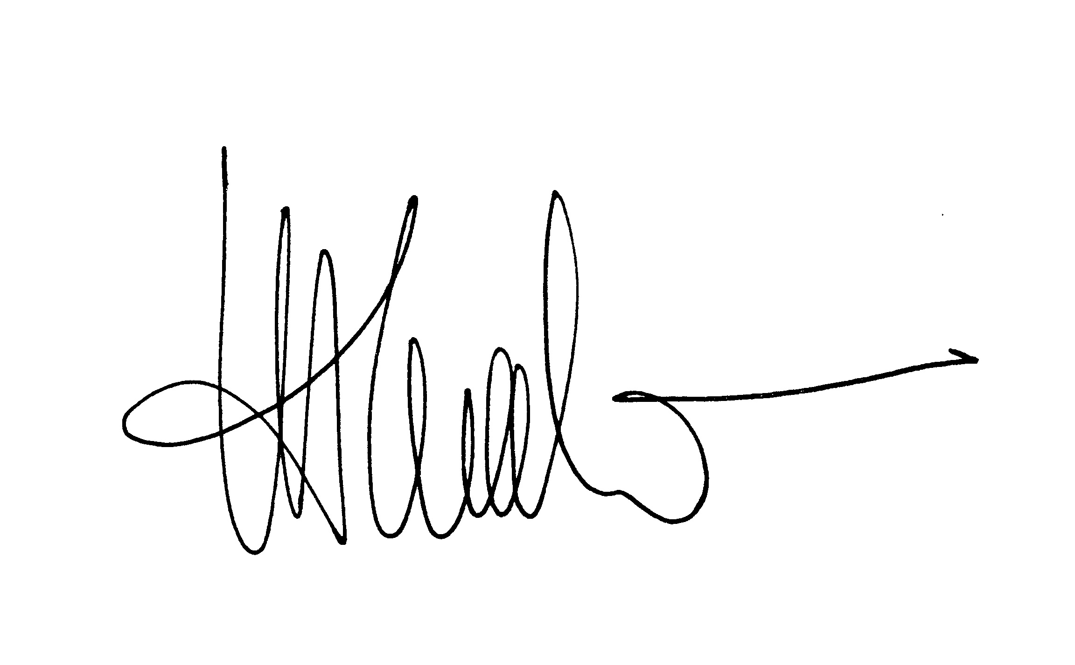
Hofrat Dr. Herfrid Hueber

Ergeht an:
Wirtschaftsliste Salzburg (RfW)
Sparte Gewerbe und Handwerk
LI 115
Ing. Reinhard Span
Hubert Mackner, Angela Kettl
Mag. Birgit Huber

